In dit hoofdstuk gaan we uitleg geven over de veranderingen met de mens gedurende het proces van ouder worden. Om de ouder wordende persoon met een verstandelijke beperking beter te kunnen betrekken, gebruiken we Goerge als voorbeeld, en observeren we zijn evolutie in de tijd Op deze manier kunnen we de meest belangrijke kenmerken en het verouderingsproces van Goerge te benoemen.

Het verhaal van Goerge

De jonge George

De introductie van George. Hij is 30 jaar oud en helpt bij de conciërge in een school. Hij houdt van wandelen en tennissen met zijn vrienden in zijn vrije tijd. Hij had geen gezondheidsproblemen voordien, hij neemt geen medicatie.

George op vandaag

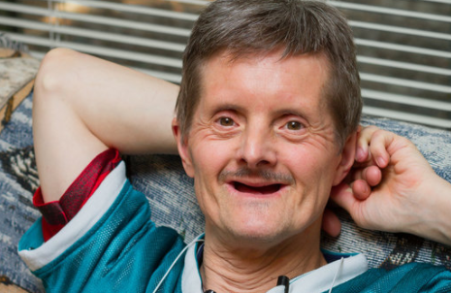

George ziet er op vandaag zo uit. Hij is 70 jaar oud, en we zien dat zijn lichaam en fysieke verschijning zijn veranderd. Hij werkt niet meer omdat hij in pensioen is. Hij speelt niet langer tennis in zijn vrije tijd en hij neemt medicatie omdat hij een aantal aandoeningen heeft.

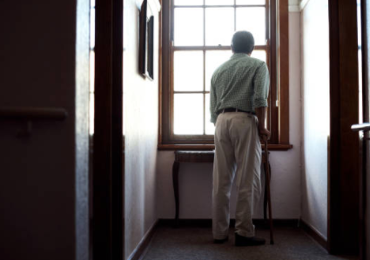

George is op heden te moe om tennis te spelen. Hij gaat minder graag uit dan toen hij jonger was. Hij voelt zich soms verdrietig en ontmoedigd. Hij kijkt liever tv dan samen met vrienden iets te doen.

Door zijn leeftijd, ondervindt George een aantal veranderingen in zijn lichaam, die doorheen de jaren de kop op steken:

- Zijn huid werd meer fragiel, minder flexibel, er verschijnen rimpels.

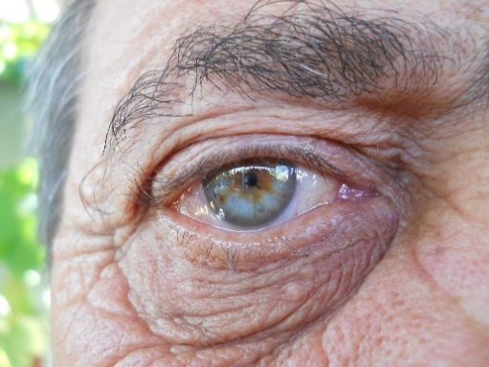

- Zijn spieren en botten zijn niet zoals vroeger. Ze zijn slapper en minder krachtig. Hij kan geen gewicht opheffen en heeft gewrichtsproblemen.
- Hij ondervindt meer en meer problemen met mobiliteit en evenwicht, wat leidt tot meervoudig vallen.

- Zijn tanden worden meer fragiel en sommige zijn uitgevallen.

- Hij heeft gezichts- en gehoorproblemen.
- Hij heeft slaapproblemen. Hij is meer moe overdag en minder gemotiveerd om naar buiten te gaan.
- Hij heeft hartproblemen, een zeer hoge bloeddruk en hoge cholesterolwaarden.
- Hij heeft ademhalingsproblemen, hij is buiten adem als hij een lange afstanden wandelt of de trap opgaat.
- Hij neemt veel medicatie.
- Hij heeft suikerziekte en moet zijn bloedsuikerniveau iedere ochtend meten.

Oefening 5.1. Wat betekent ouder worden voor jou?

Activiteit 1: Het concept van ouder worden

In deze inleidende activiteit kan de professional aan de ouder wordende persoon met een verstandelijke beperking, individueel of in groep, vragen wat zij begrijpen onder het concept van “ouder worden”. De ouder wordende persoon met verstandelijke beperking legt zelf uit wat het concept is. De volgende vragen en video’s kunnen helpen om het debat te starten :

Vragen:

- Heb je ooit nagedacht over het concept “ouder worden”?
- Is ouder worden een belangrijk deel van je leven? Waarom?
- Is ouder worden goed of slecht?
- Wat zal ik nog kunnen doen als ik ouder wordt?

Video’s:

- https://www.youtube.com/watch?v=yzbijwgtXBw
(de ondertitels zijn beschikbaar in verschillende talen)
- https://www.youtube.com/watch?v=VPIMiw3bPFo
(de ondertitels zijn enkel in het Frans)

Nota: Het kan gebeuren dat ze het concept van ouder worden niet begrijpen of dit niet kunnen uitleggen. In dat geval kan de professional ondersteund worden door de voorziene vragen en video’s. De doelstelling is om vertrouwd te raken met het proces van ouder worden en het feit dat hun lichaam gedurende de tijd verandert.

Activiteit 2: Wat betekent ouder worden voor jou?

Eens het concept van ouder worden begrepen wordt, kan de professional aan de ouder wordende persoon met verstandelijke beperking vragen om te reflecteren rond :

- De veranderingen/verschillen die ze bij hun ouders zien nu en toen ze jong waren.

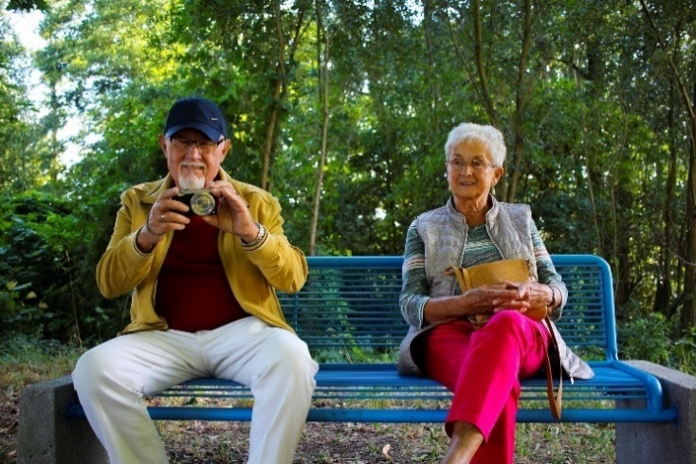

- Een voorbeeld van iemand die ouder wordt. Wat doet dit met je als je deze persoon ziet?
- Zal het verouderingsproces ook bij jou gebeuren? Gebeurt dit nu?
- Is het verouderingsproces hetzelfde voor iedereen?
- Wat kunnen we doen om geluk te bevorderen als we ouder worden?

